

**TREBALL FINAL DE GRAU**

|  |
| --- |
| **TÍTOL DEL TFG: SISTEMA SENSOR**  **TITULACIÓ: Grau en Enginyeria de Sistemes de Telecomunicació**  **AUTOR: Alejandro García Moreno**  **DIRECTOR: Francesc Josep Robert Sanxis**  **DATA: 23 de setembre del 2016** |

Índice

1. Módulos PIC18F26K20 3

1.1 TIMER3 3

1.2 PWM con TIMER2 5

1.3 Comunicación I2C 7

1.4 EUSART 10

1.5 Sleep Mode 12

1.6 ADC-10bits 14

2. Sensores 16

2.1 DHT22 16

3. Proceso de mecanizado de la placa PCB 17

# Módulos PIC18F26K20

## TIMER3

Deseamos crear una base de tiempo de 1ms y para ello utilizaremos un el TIMER3 de PIC18F.

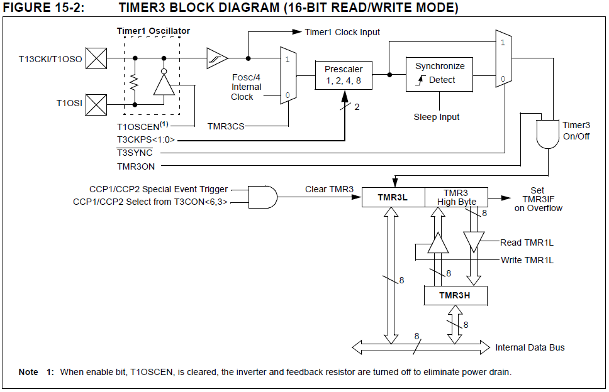

Primero de todo utilizaremos el oscilador interno del PIC de 16Mhz, a continuación veremos el tiempo de ciclo paso a paso:

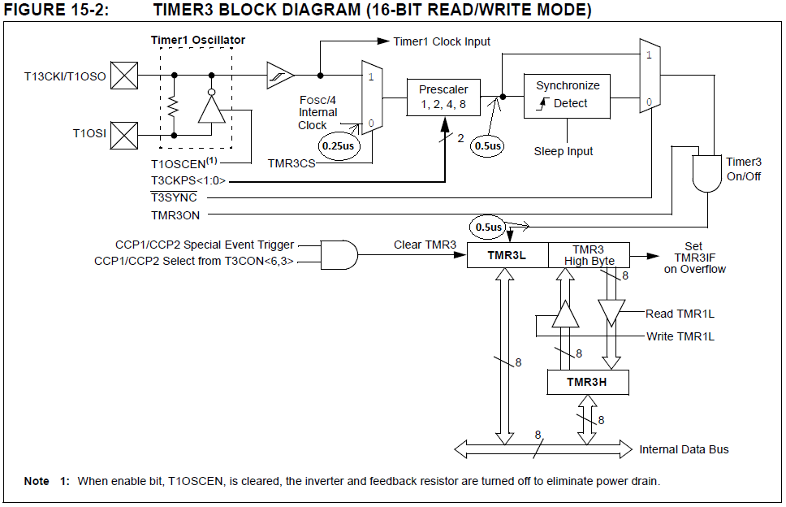

En el módulo TIMER3 se produce la interrupción TMR3IF cada vez que TMR3 llega su máximo (FFFFx0). Cada 0.5us se suma uno al contador TMR3 por lo tanto necesitamos que se produzca la interrupción cada 2000 pulsos. Para ello, antes deberemos de precargar un valor a TMR3 para que solamente se produzcan 2000 pulsos. Siendo un contador de 16bits habrán 65536 pulsos para que se produzca la interrupción TMR3IF, para conseguir que solamente cuente 2000 pulso debemos pre cargar en el registro TMR3 el valor de F830x0igual a 63536.

Código utilizado para configurar el TIMER3:

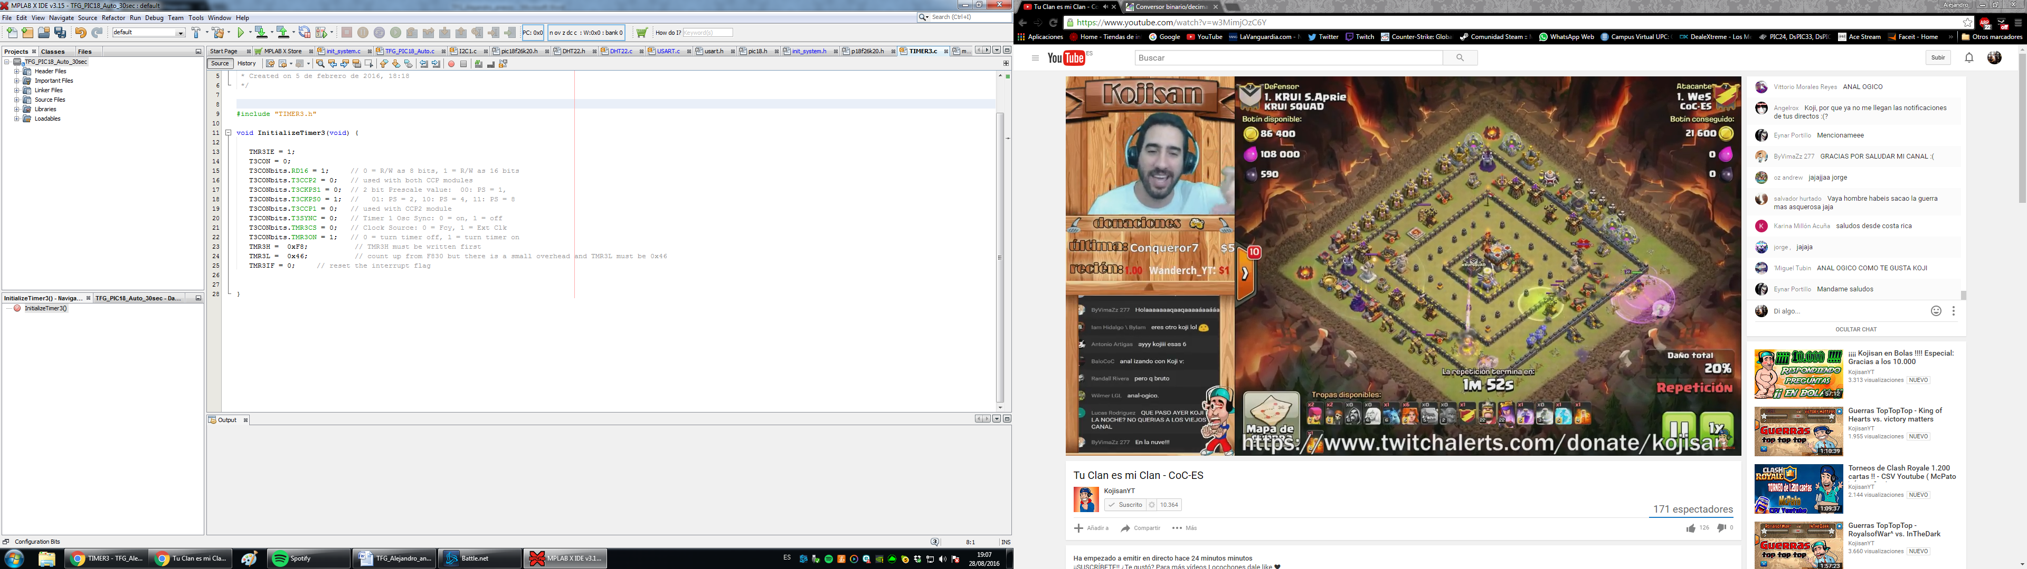

Con la base tiempo de 1ms lograda solamente nos falta añadir un *postscaler* para lograr la frecuencia de muestreo que se desee.

## PWM con TIMER2

La generación del PWM se genera con la utilización del TIMER2 para generar el periodo PWM y la anchura del pulso PWM.

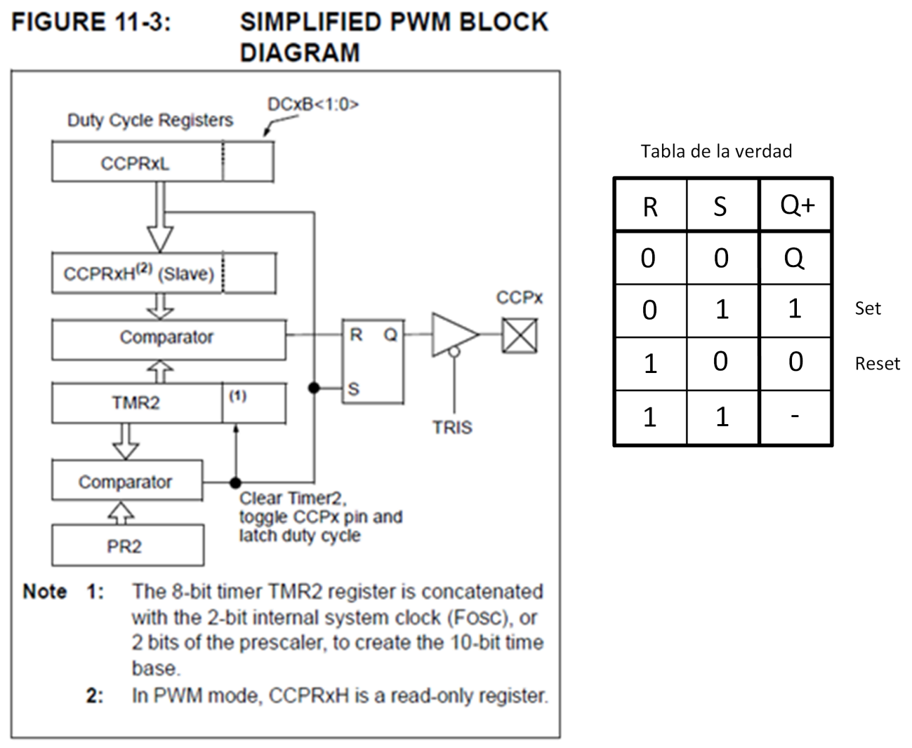

Primero de todo tendremos que configurar el periodo PWM con el TIMER2. Tendremos que seleccionar los valores de **Prescaler** y **PR2** para obtener el periodo deseado(Fig14-1).

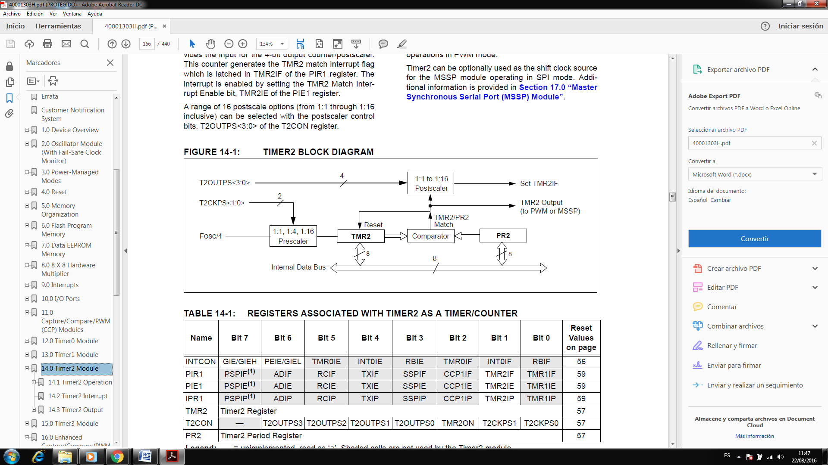

El datasheet nos proporciona la fórmula para calcular el periodo PWM(Eq 11-1) y la anchura del pulso(11-2).

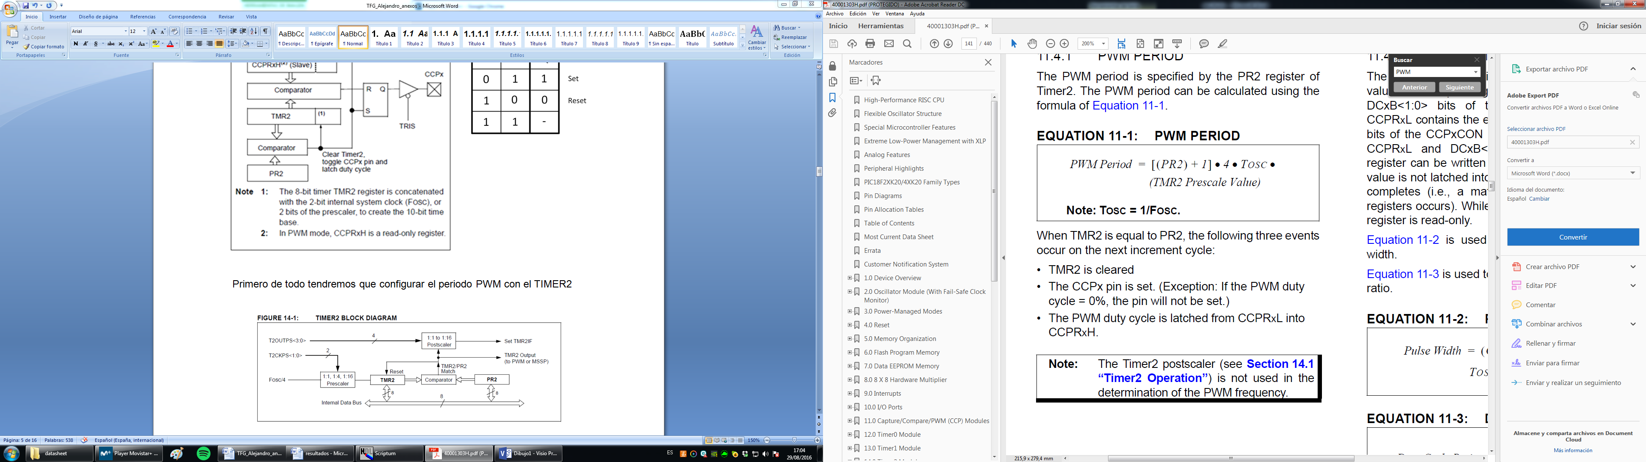

Configuraremos un PR2 de 199 y TMR2 Prescale de 16. La Fosc es de 16MHz

$PWMperiod= \left[199+1\right]×4×0.0625µs ×16=800µs$

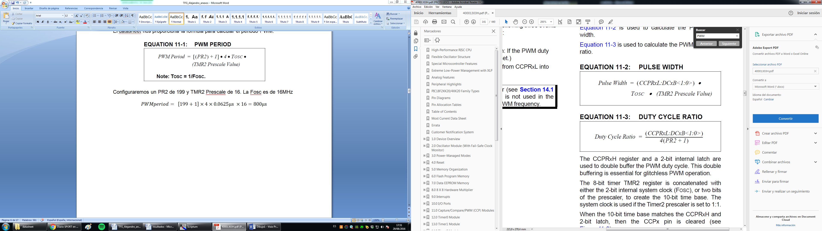

La duración del pulso PWM nunca será mayor al periodo PWM si configuramos bien los valores de ***PR2*** y ***CCPRxL:DCxB<1:0>***.

A continuación mostraremos un gráfico donde se muestra el funcionamiento del módulo PWM con el TIMER2 siguiendo la tabla de la verdad de la figura 11-3.

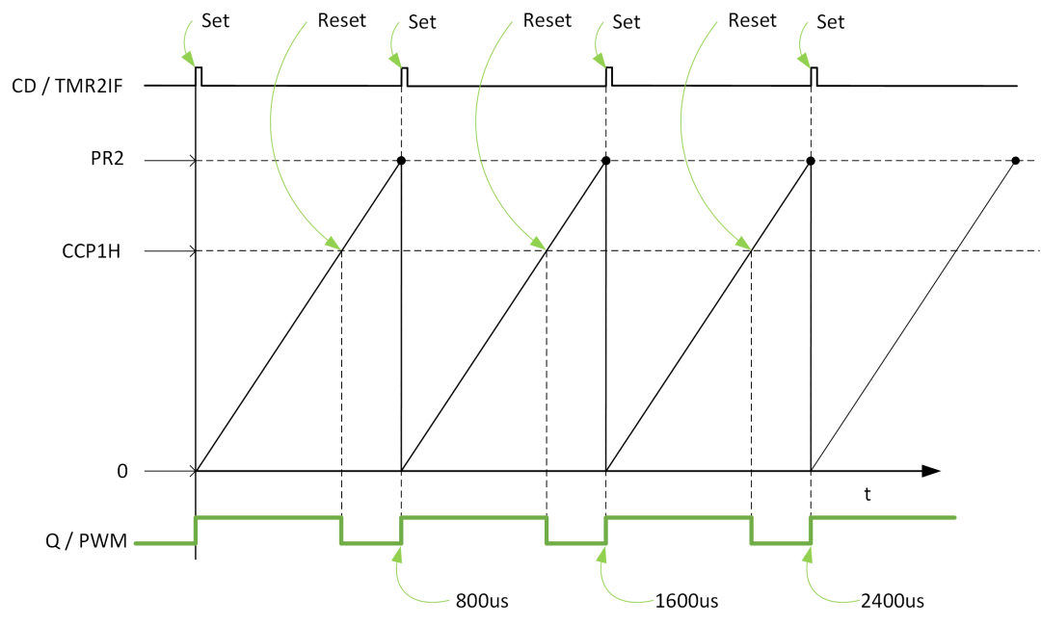

## Comunicación I2C

En el proyecto utilizaremos el protocolo I2C para comunicarnos con sensores que utilicen este protocolo.

Con la ayuda de las librerías de periféricos que nos proporciona microchip nos hace más fácil la implementación del protocolo.

Primero de todo tenemos que seleccionar con la función *Open_I2C* la frecuencia de clock(100KHz) que usaremos y el modo Master mode.(código)

Tablas para seleccionar el clock:

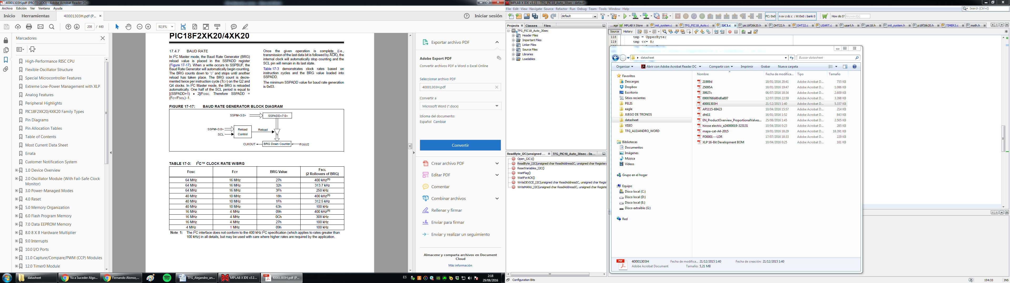

Código de configuración:

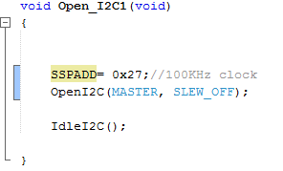

A continuación mostraremos en las 2 siguientes imágenes cómo nos debemos comunicar con el sensor según el datasheet de PIC que PIC28F26K20.

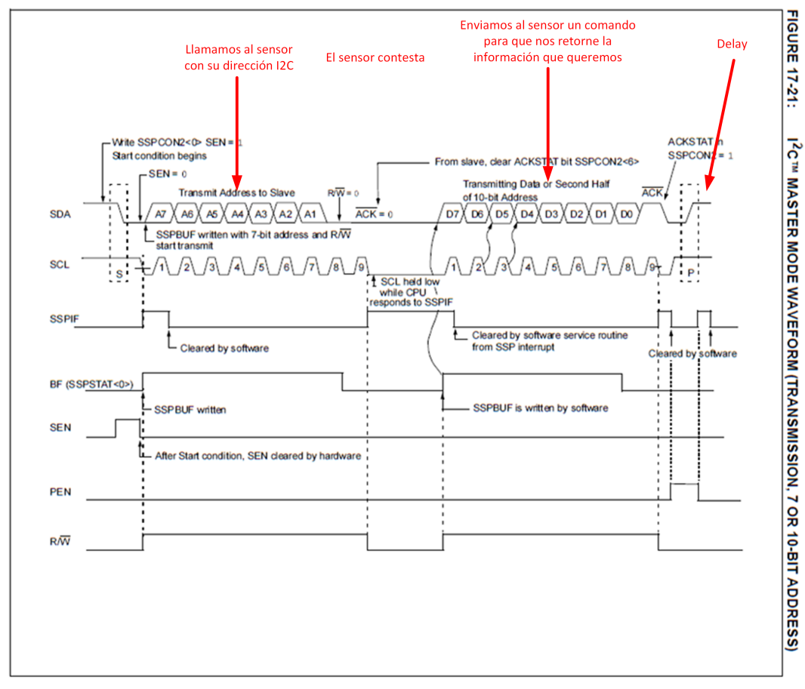

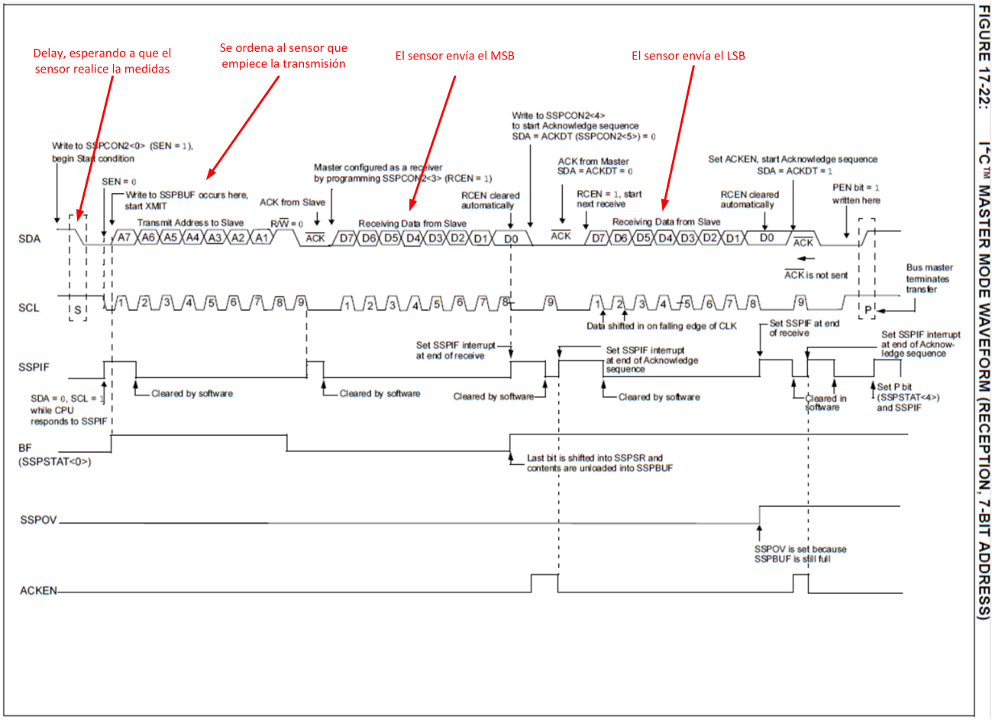

Código utilizado:

Primera fase de la comunicación:

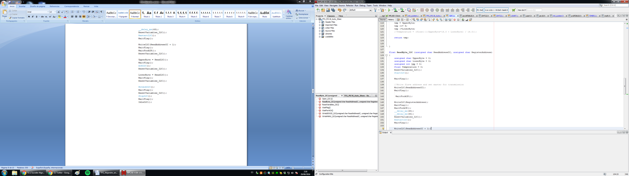

Segunda fase de la comunicación:

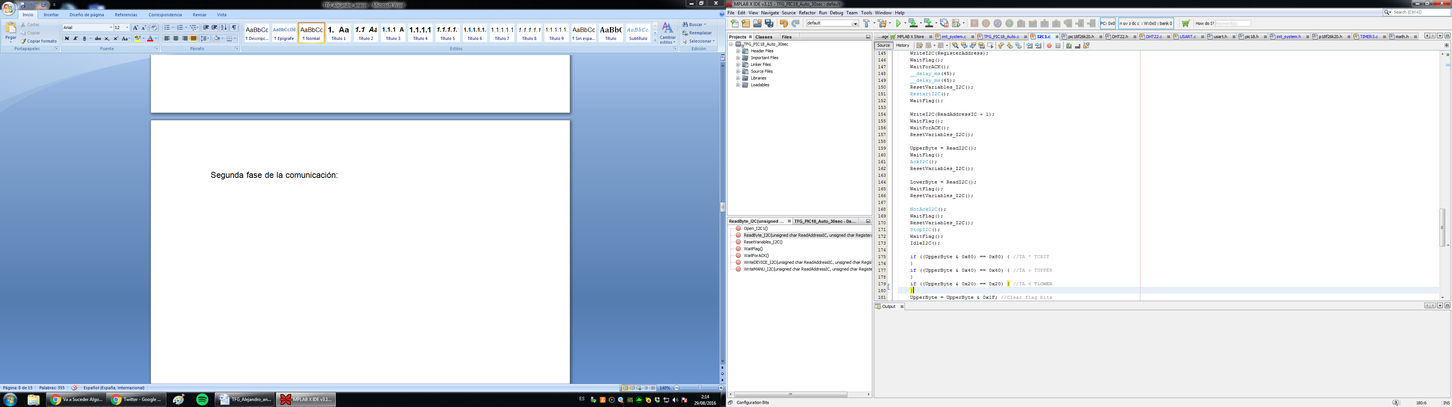

## EUSART

El módulo Enhanced Universal Synchronous Asynchronous Receiver Transmitter (EUSART) lo utilizaremos en modo asíncrono siendo la conexión que creemos UART.

A continuación podemos ver los diagramas de bloques del módulo EUSART del transmisor y receptor.

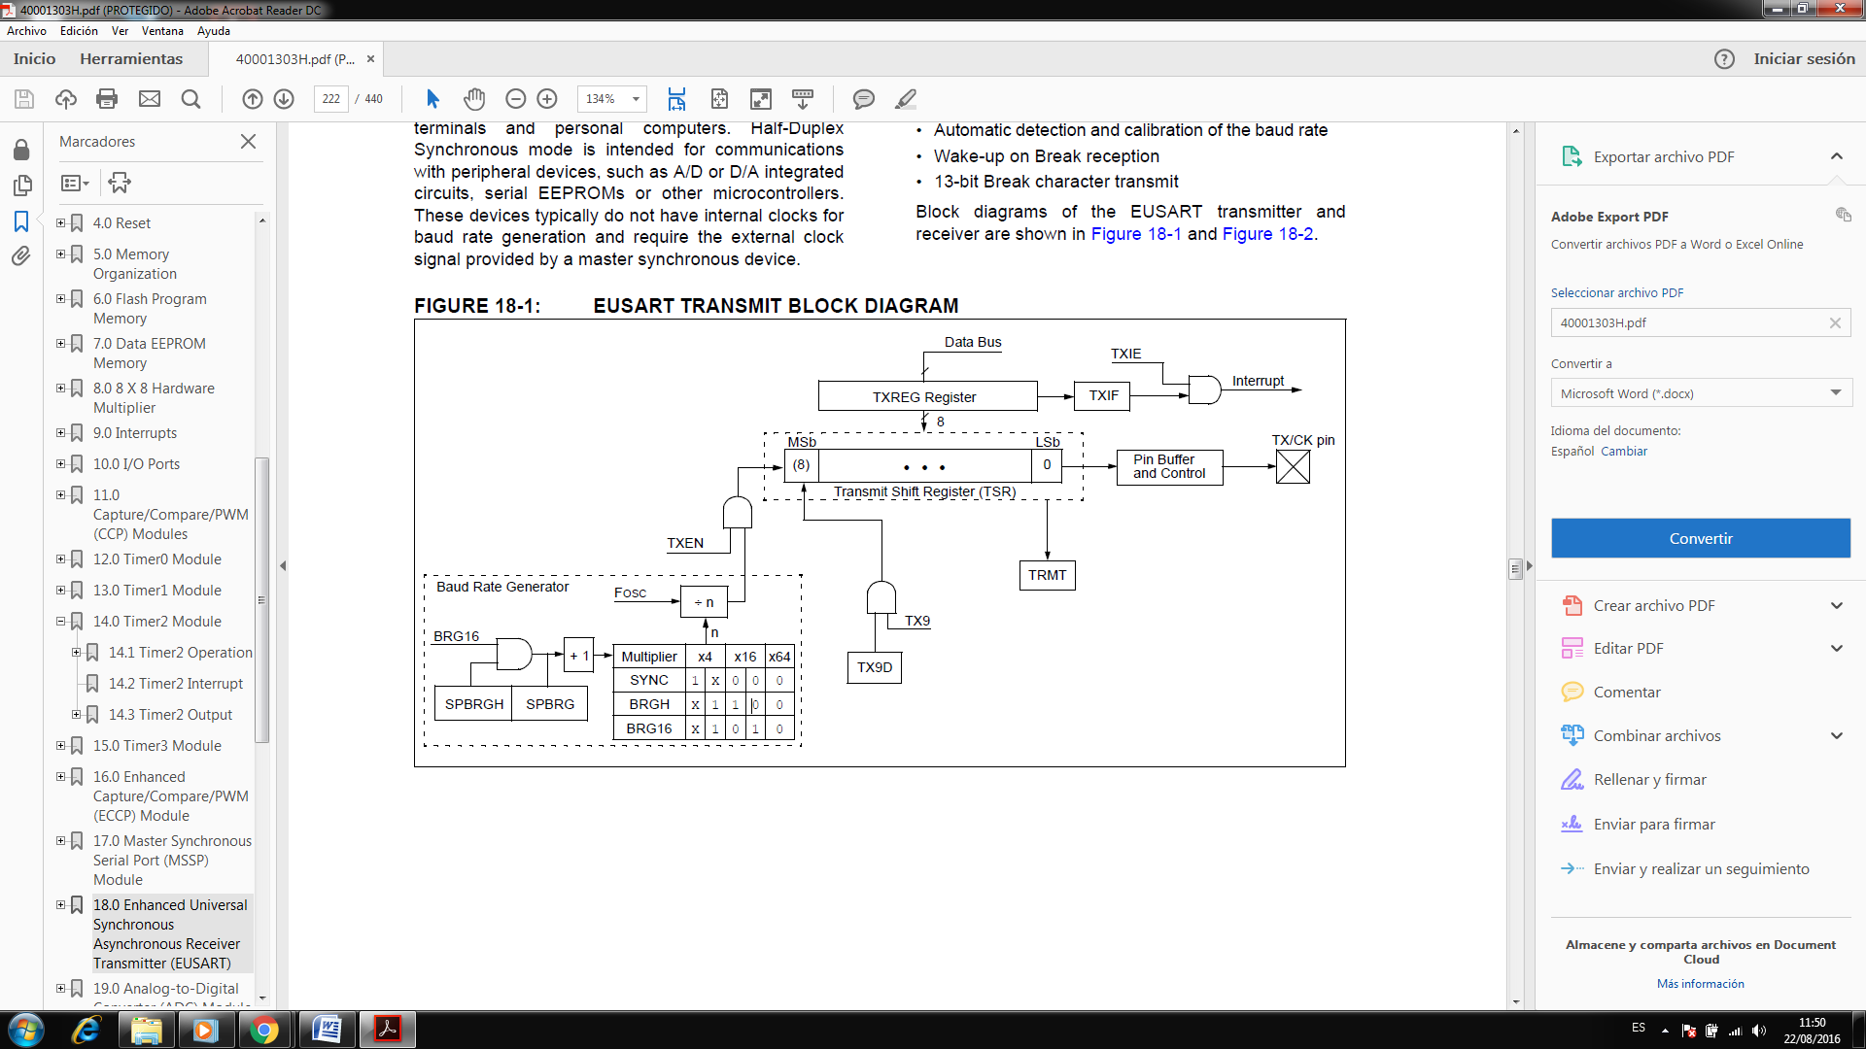

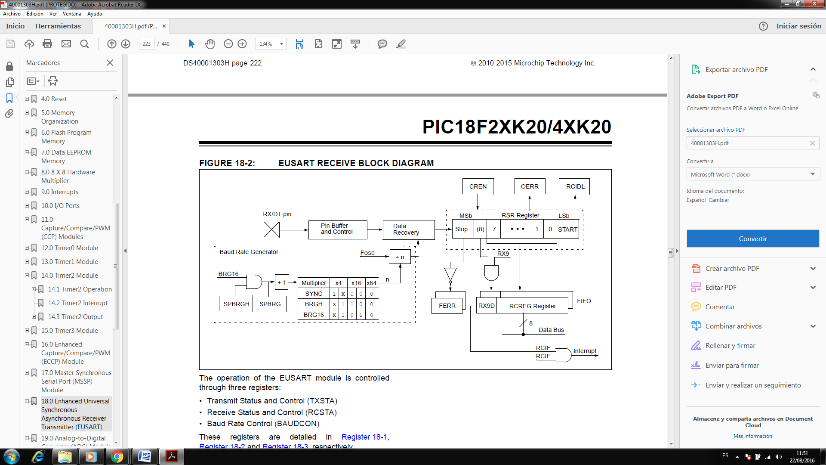

Primero de todo tenemos que configurar nuestra conexión UART. Hay varios parámetros que tenemos que tener en cuenta:

* Baudrate
* Trama de 8-16bits
* Comunicación síncrona o asíncrona
* **BRGH:** High Baud Rate Select bit

Para configurar el baudrate, debemos saber qué configuración utilizaremos en nuestra comunicación y la Fosc(16MHz del oscilador interno). Nuestra configuración será la siguiente: Trama de 8bits(BRG16 = 0), comunicación asíncrona (SYNC = 0) y BRGH = 1.

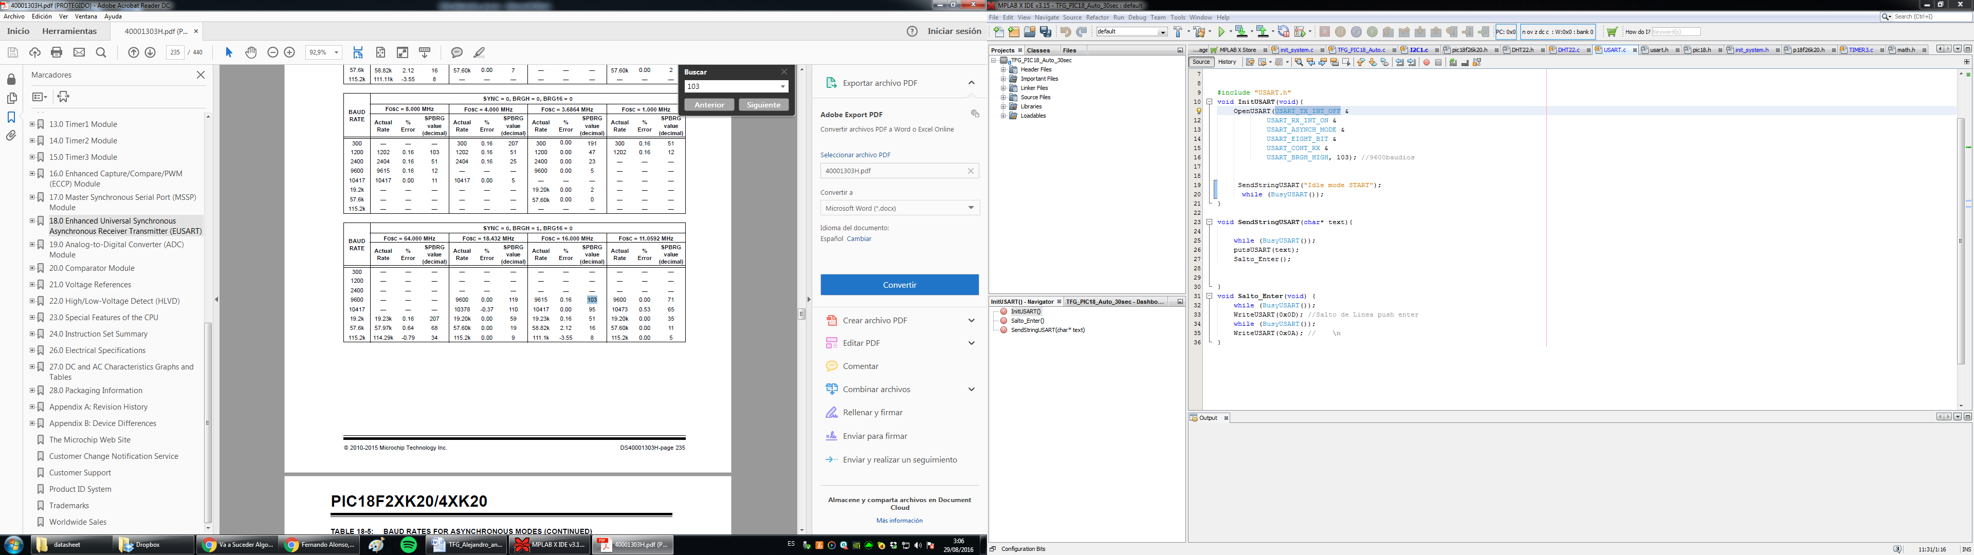

Por lo tanto, el valor de SPBRG que debemos de configurar para tener un baudrate de 9600 será 103.

A continuación está el código C utilizado para poner en marcha la comunicación UART utilizando las librerías USART de microchip.

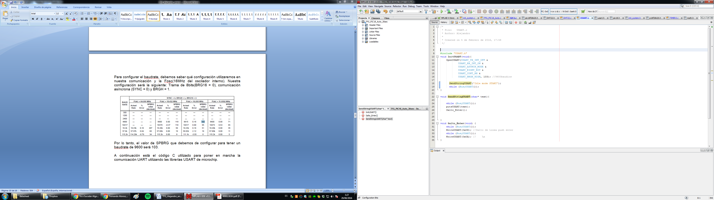

## Sleep Mode

El modo sleep hace que el MCU deje de ejecutar código del programa principal con lo cual se reduce el consumo drásticamente y utilice el oscilador de baja frecuencia de 31KHz.

Según las condiciones de diseño queremos que el sistema sensor entre en reposo cuando al acabe el ciclo de medición/trasmisión de datos. El sistema debía de estar en reposo durante 1min. El watchdog timer(WDT) se puede configurar para que despierte el sistema después de un periodo de tiempo, a continuación veremos cómo.

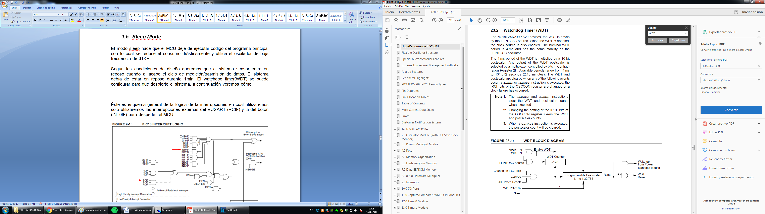

El único parámetro configurable es el Postscaler de 1 a 32768 equivalente a 4ms a 131.072 segundos(2.18 min). Nosotros programaremos el postscaler a 16384 para que despierte el sistema cada 65.536 segundo(aproximadamente un minuto). Código en C utilizado para configurar el WDT:

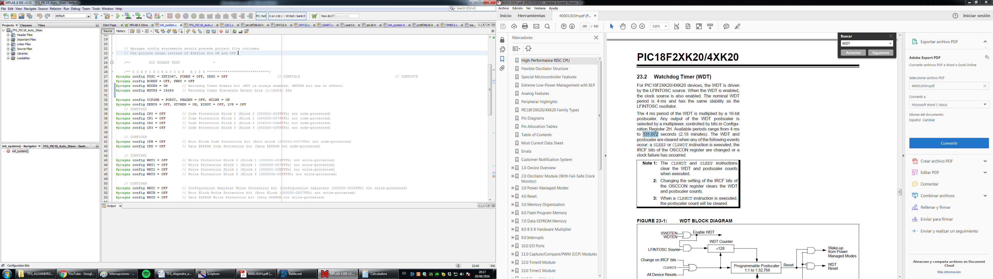

El programa entra en Sleep cuando ejecutamos el comando Sleep() y el programa deja de correr. Cuando el programa sale del *sleep mode* realizamos un reset del los registros de WDT con el comando CLRWDT().Código en C utilizado para entrar en *sleep mode*:

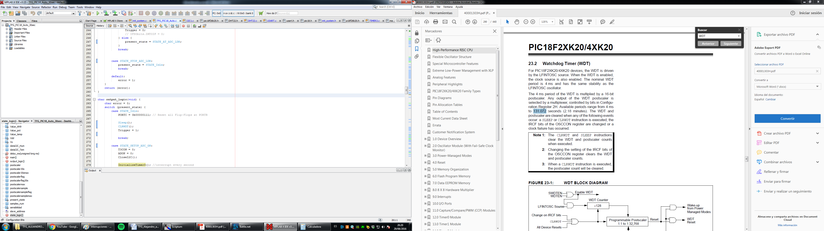

También podemos despertar el MCU con otra interrupción que no sea la del WDT. A continuación tenemos la lógica de la interrupciones:

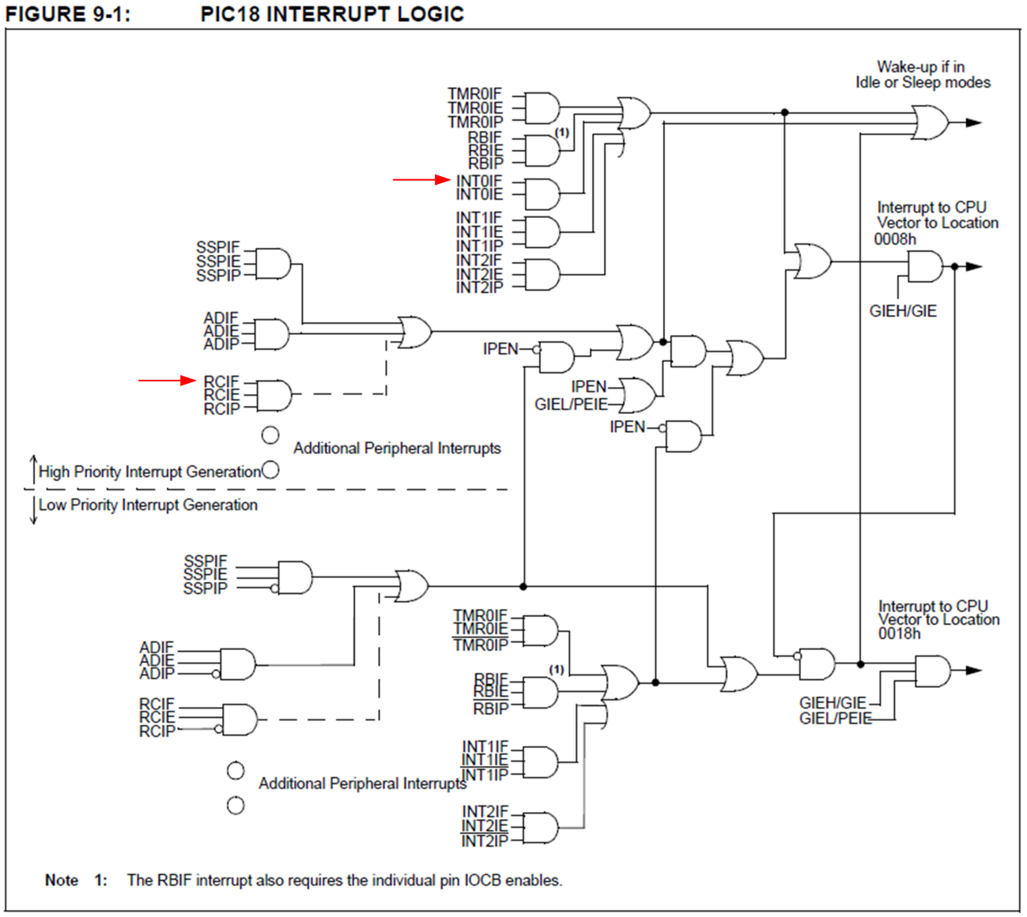

Éste es esquema general de la lógica de la interrupciones en cual utilizaremos sólo utilizaremos las interrupciones externas del EUSART (RCIF) y la del botón (INT0IF) para despertar el MCU.

La interrupción INT0IF despierta automáticamente el MCU pero la interrupción RCIF no sin antes habilitar la opción de que lo pueda hacer vía USART. Código en C:

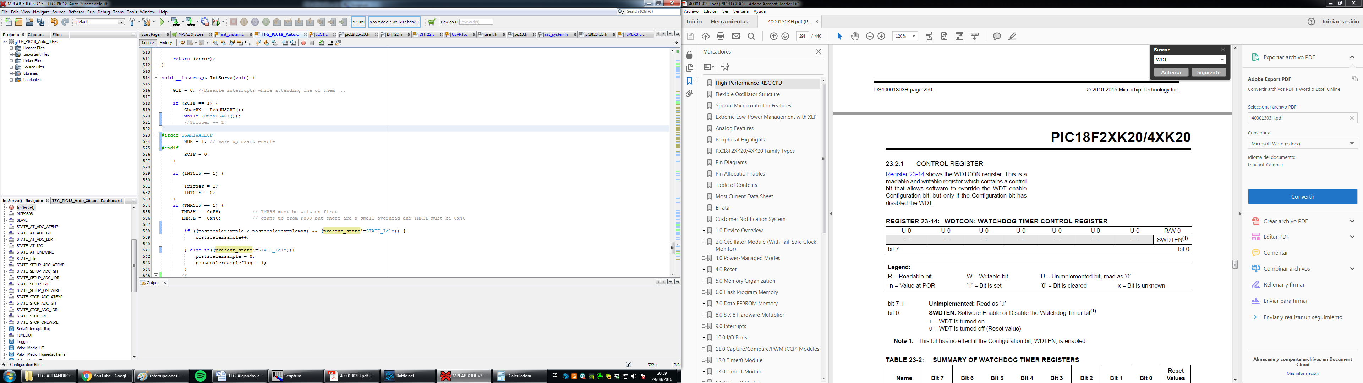

## ADC-10bits

Nuestro PIC tiene 12 entradas en el ADC. Ver diagrama de bloques de ADC:

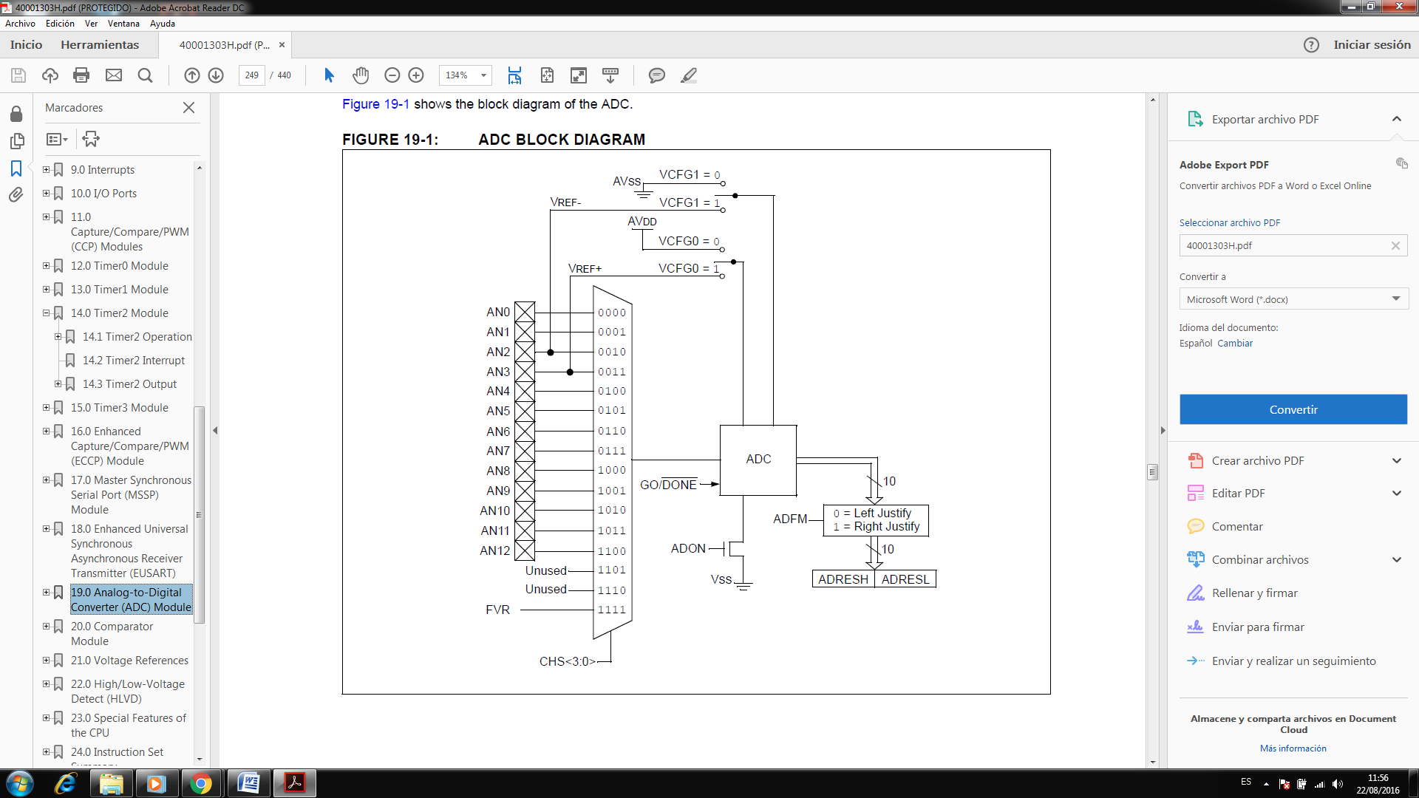

Por lo que respecta a la configuración del ADC, para realizar una medida deberemos de encender el módulo ADC y seleccionar qué canal queremos AN queremos capturar.

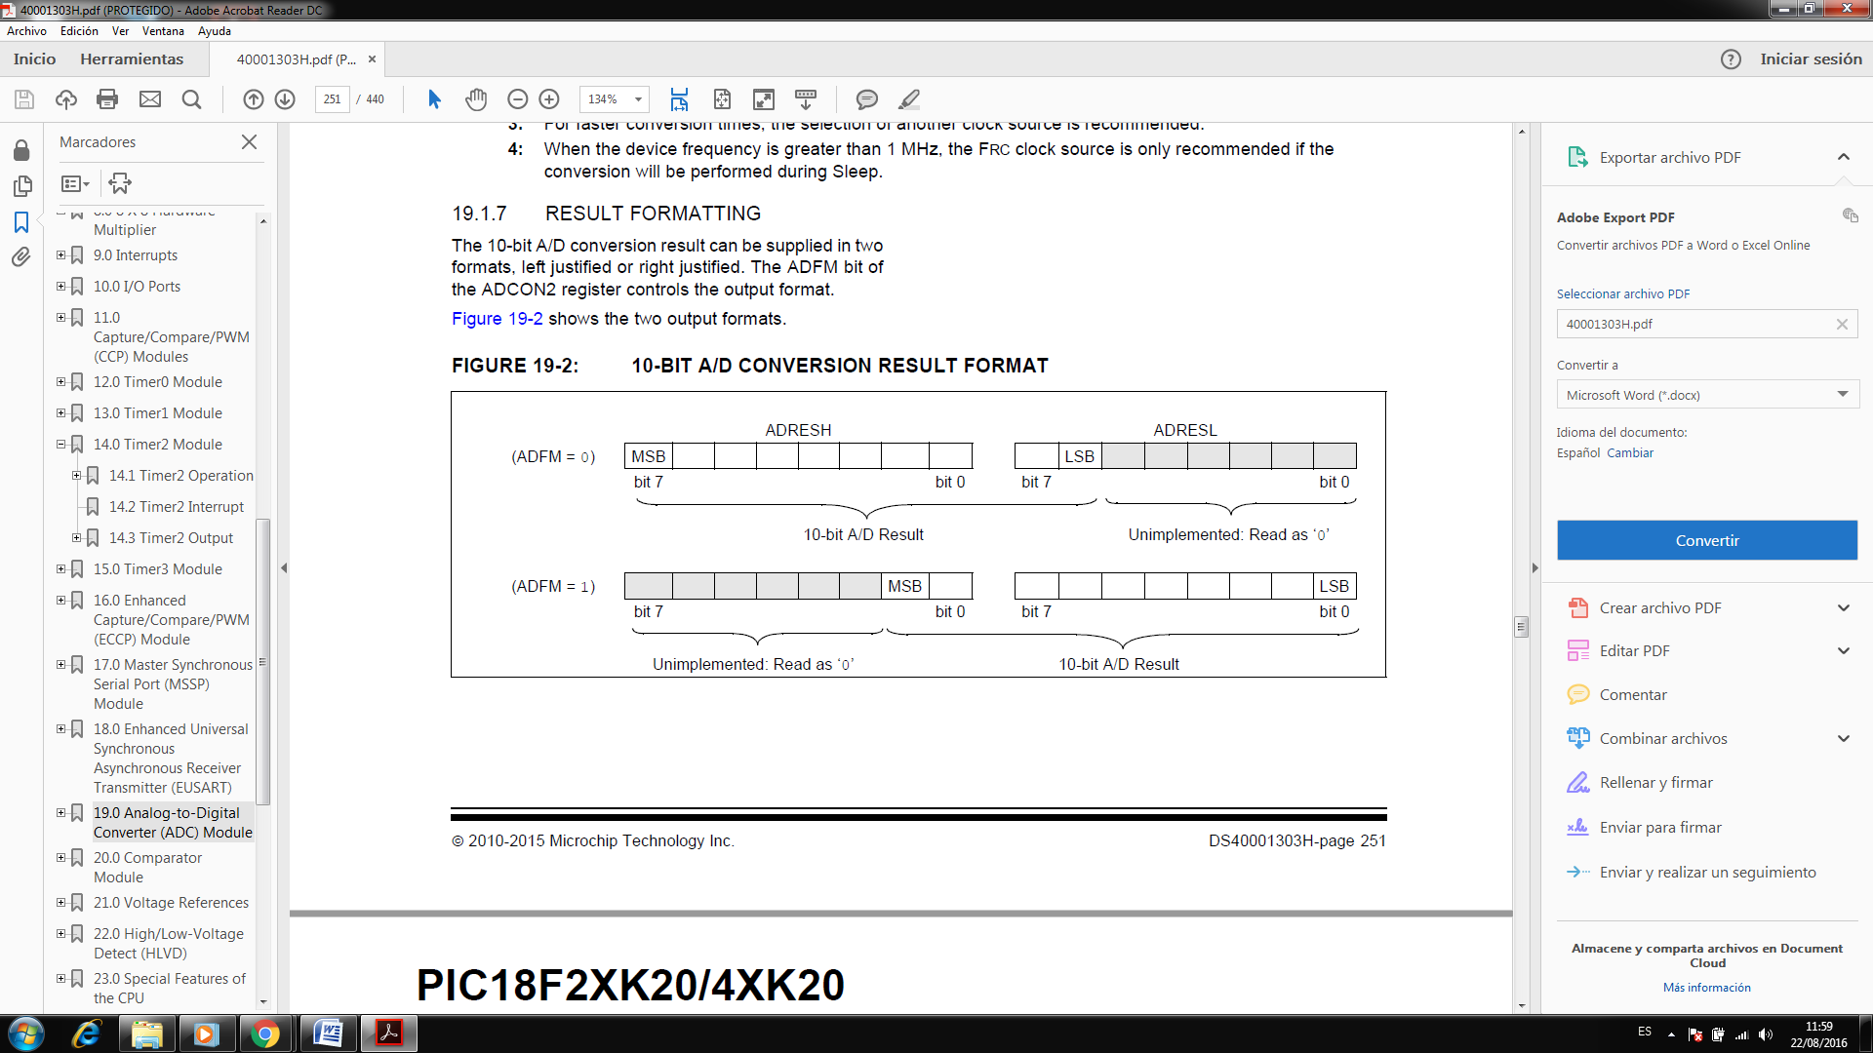

Además debemos seleccionar qué formado de datos queremos utilizar(Fig 19-2). Utilizaremos el segundo porque es más sencillo trabajar con él a posteriori. Código C de los métodos de configuración del ADC y captura de una muestra:

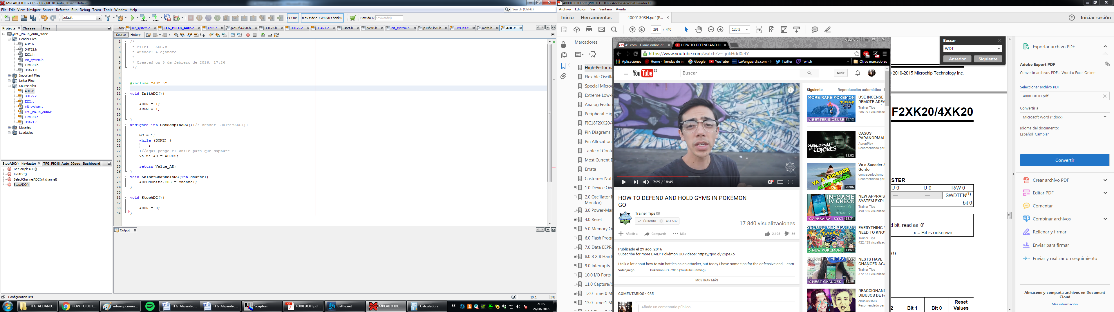

# Sensores

## DHT22

El sensor DHT11 originalmente tiene 4 puertos de los cuales solo usaremos 3 para conectarlo a nuestra MCU tal y como nos indica el fabricante.

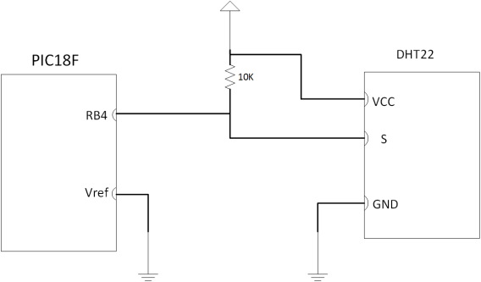

Para comunicarnos con el sensor debemos de implementar en nuestro MCU el protocolo que el fabricante nos proporciona el datasheet.

La MCU se comunicará con  el DHT y éste le enviará 5 bytes de datos donde los 2 primeros corresponderán a la Humedad Relativa, los 2 siguientes a la Temperatura y el último byte para el Checksum.

### Protocolo de comunicación

Primero de todo, el MCU mandará una secuencia de START al DHT y después el mismo esperará a que el DHT responda. Después el DHT mandará una señal al MCU para indicar de que está preparado para inicial la trasmisión bit a bit.

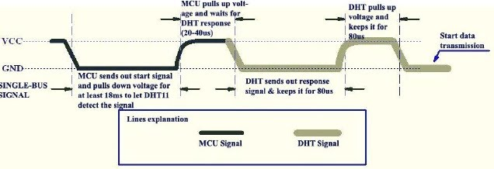

Siempre que inicia la trasmisión de un bit el sensor, mandará un pulso de bajo voltaje de 50us y después enviará un pulso de alto voltaje que según la duración del mismo el pulso significará que es un "0" (26-28us fig 3) o un "1" (70us fig 4).

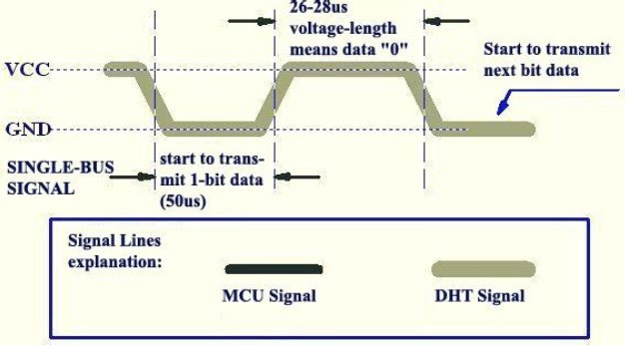

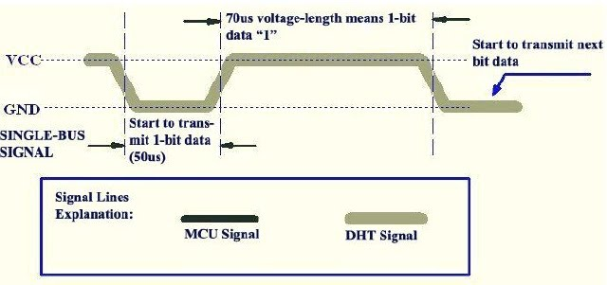

Código para realizar la secuencia de START:

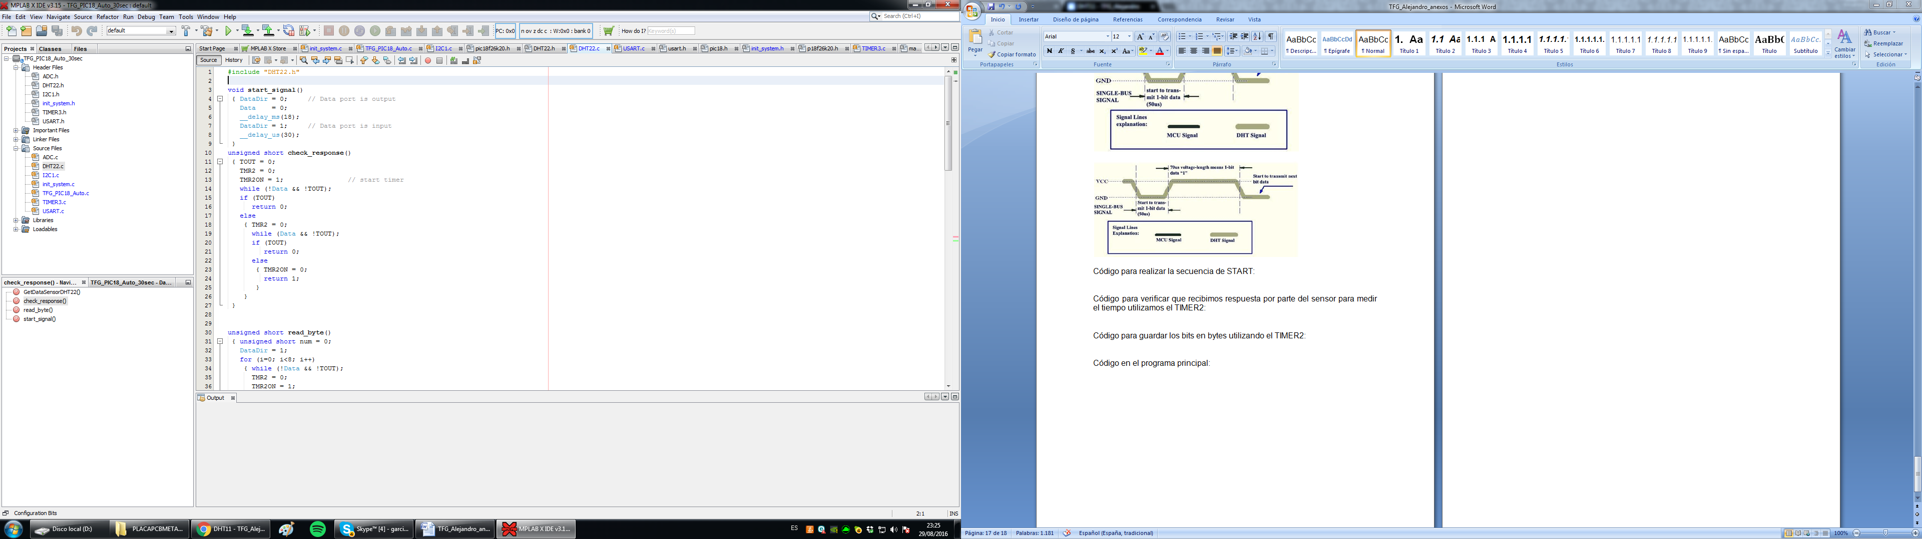

Código para verificar que recibimos respuesta por parte del sensor para medir el tiempo utilizamos el TIMER2:



Código para guardar los bits en bytes utilizando el TIMER2:

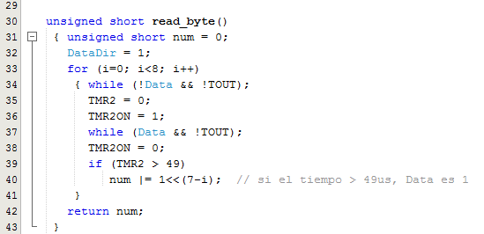

Código en el programa principal:

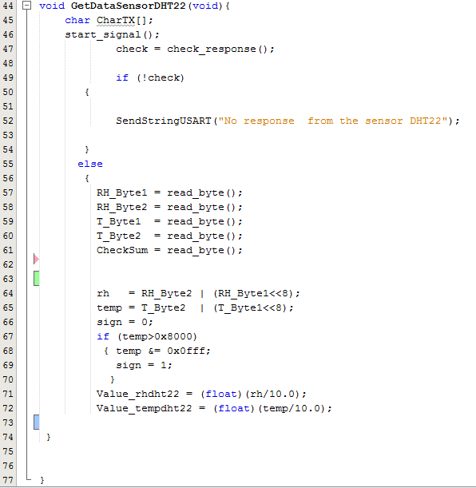

# Proceso de mecanizado de la PCB

## CAM

Una vez exportados los ficheros gerber del eagle se importan en el programa Circuit CAM para generar los archivos CAM que se utilizarán en la máquina que nos haga la placa.

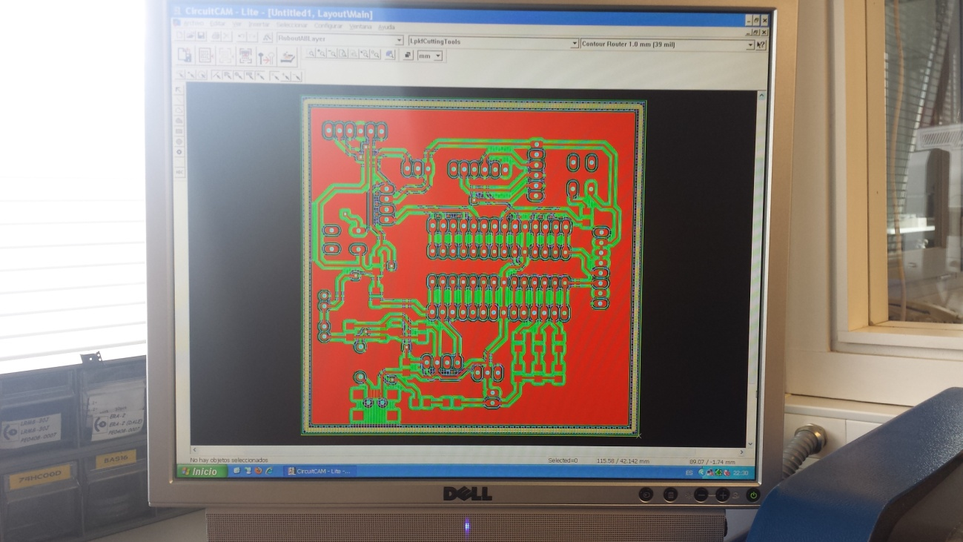

## Drills

El proceso de mecanizado empezará con la realización de los drills. Durante el proceso la máquina nos irá pidiendo que cambiemos las brocas por otras de distintos diámetros.

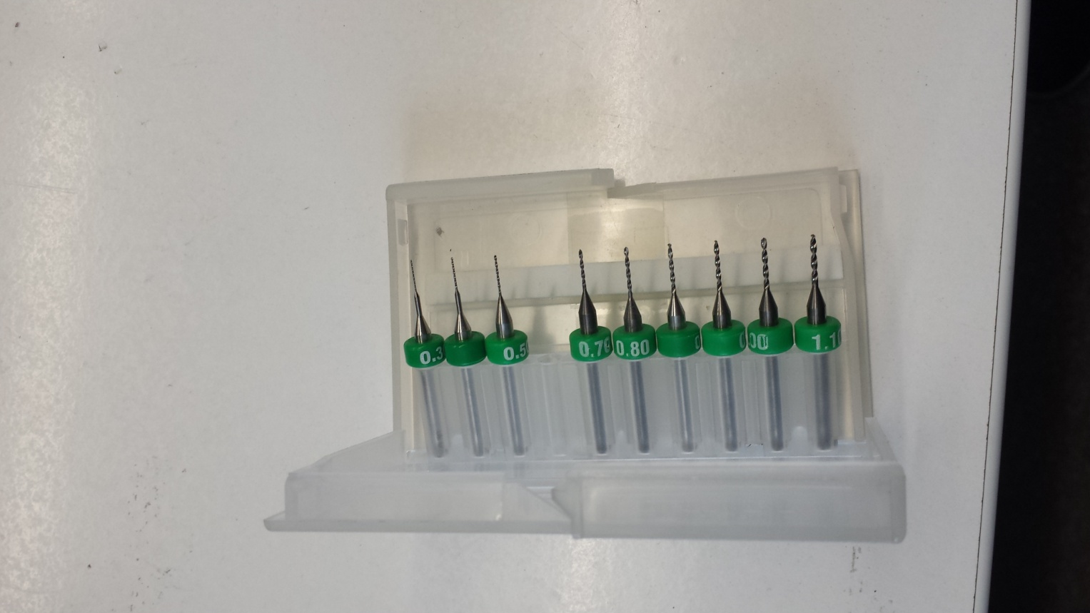

Una vez finalizado el proceso, tendremos que realizar el metalizado de la placa para unir la capa TOP con la BOTTOM por los agujeros.

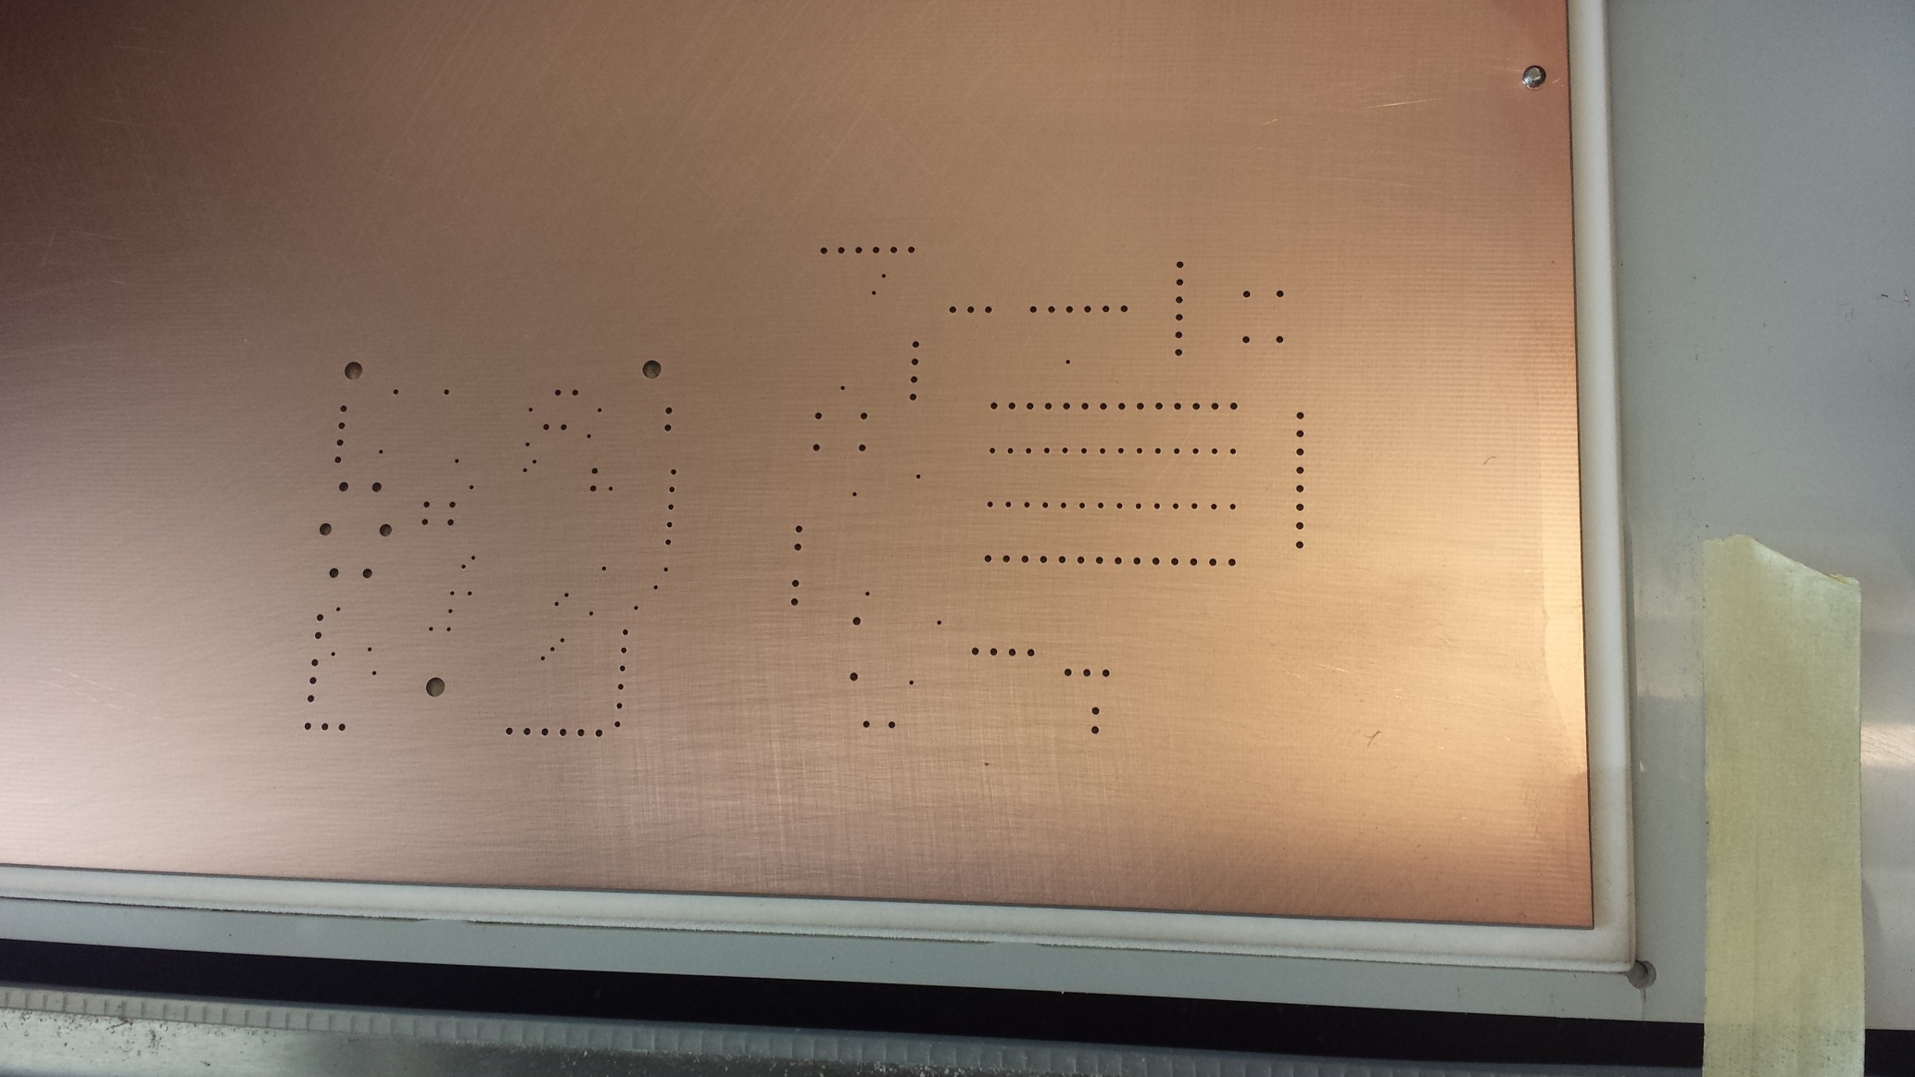

## Metalizado

El proceso de metalizado tiene 4 fases:

1. Lavado de la placa

Primero se realiza un lavado con agua caliente y luego un lavado con jabón. Ambos procesos duran 2-5 minutos.

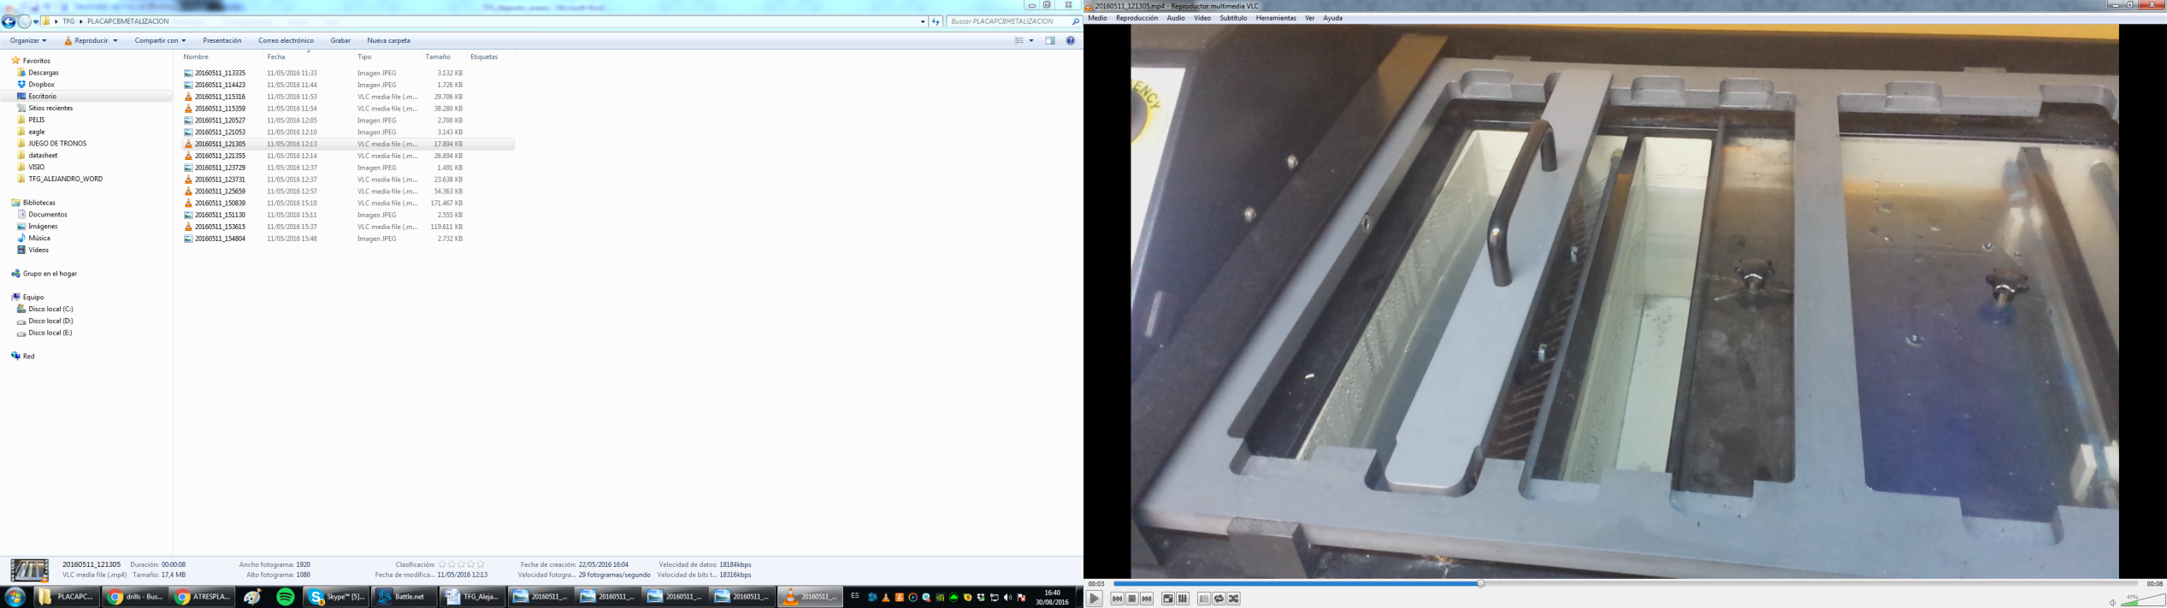

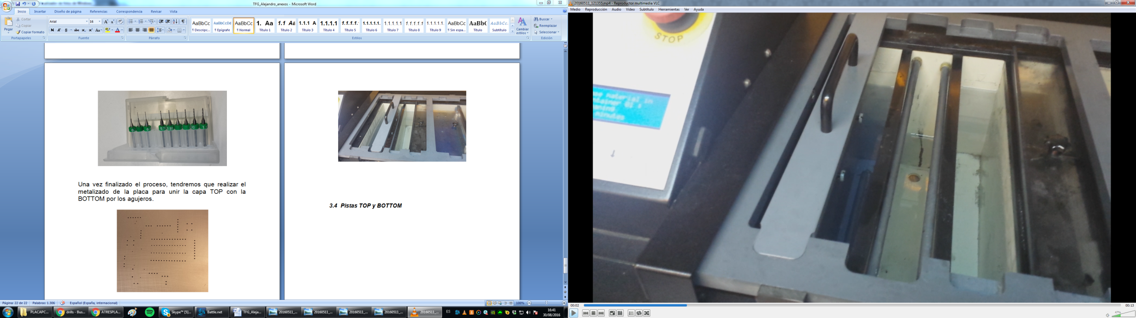

1. Baño en carbono activo

Seguidamente se realiza un baño en carbono activo, el proceso dura 15 minutos.

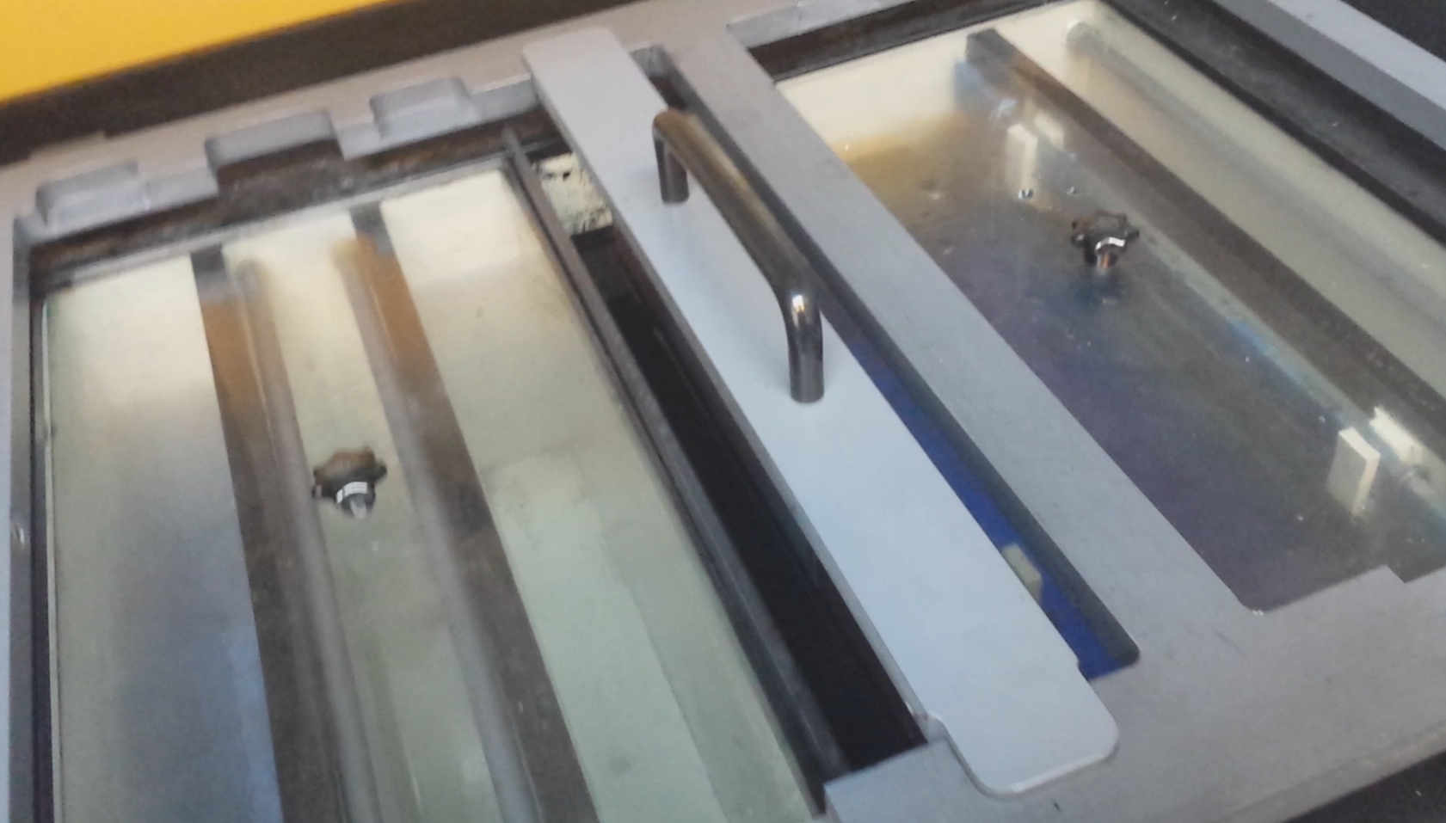

1. Electrolisis en ácido sulfúrico

Finalmente se realiza una electrolisis en ácido sulfúrico 40% para que las partículas se adhieran en los agujeros y conecten la parte TOP y BOTTOM.

1. Último lavado

Finalmente se realiza un lavado en agua.

## Pistas TOP y BOTTOM

Con el proceso de metalizado realizado, seguimos con la máquina para hacer las capas TOP y BOTTOM. Finalizando este proceso, ya tendríamos nuestra placa.

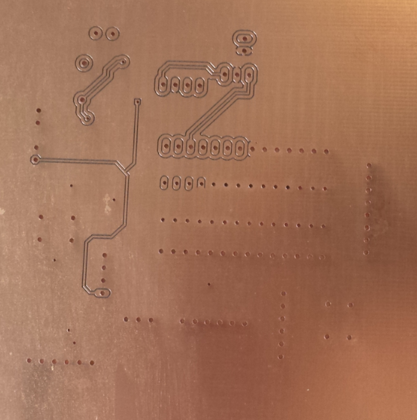

Capa bottom dibujando las pistas

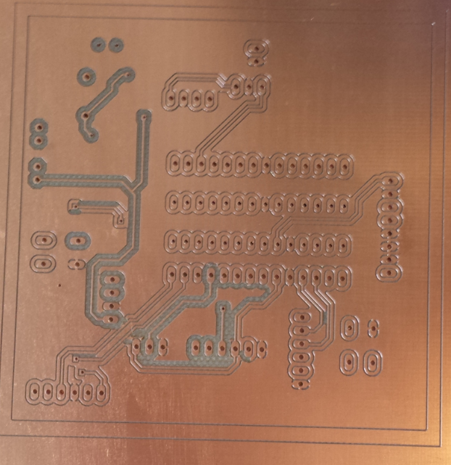

Capa bottom Realizando el Clearance de las pistas